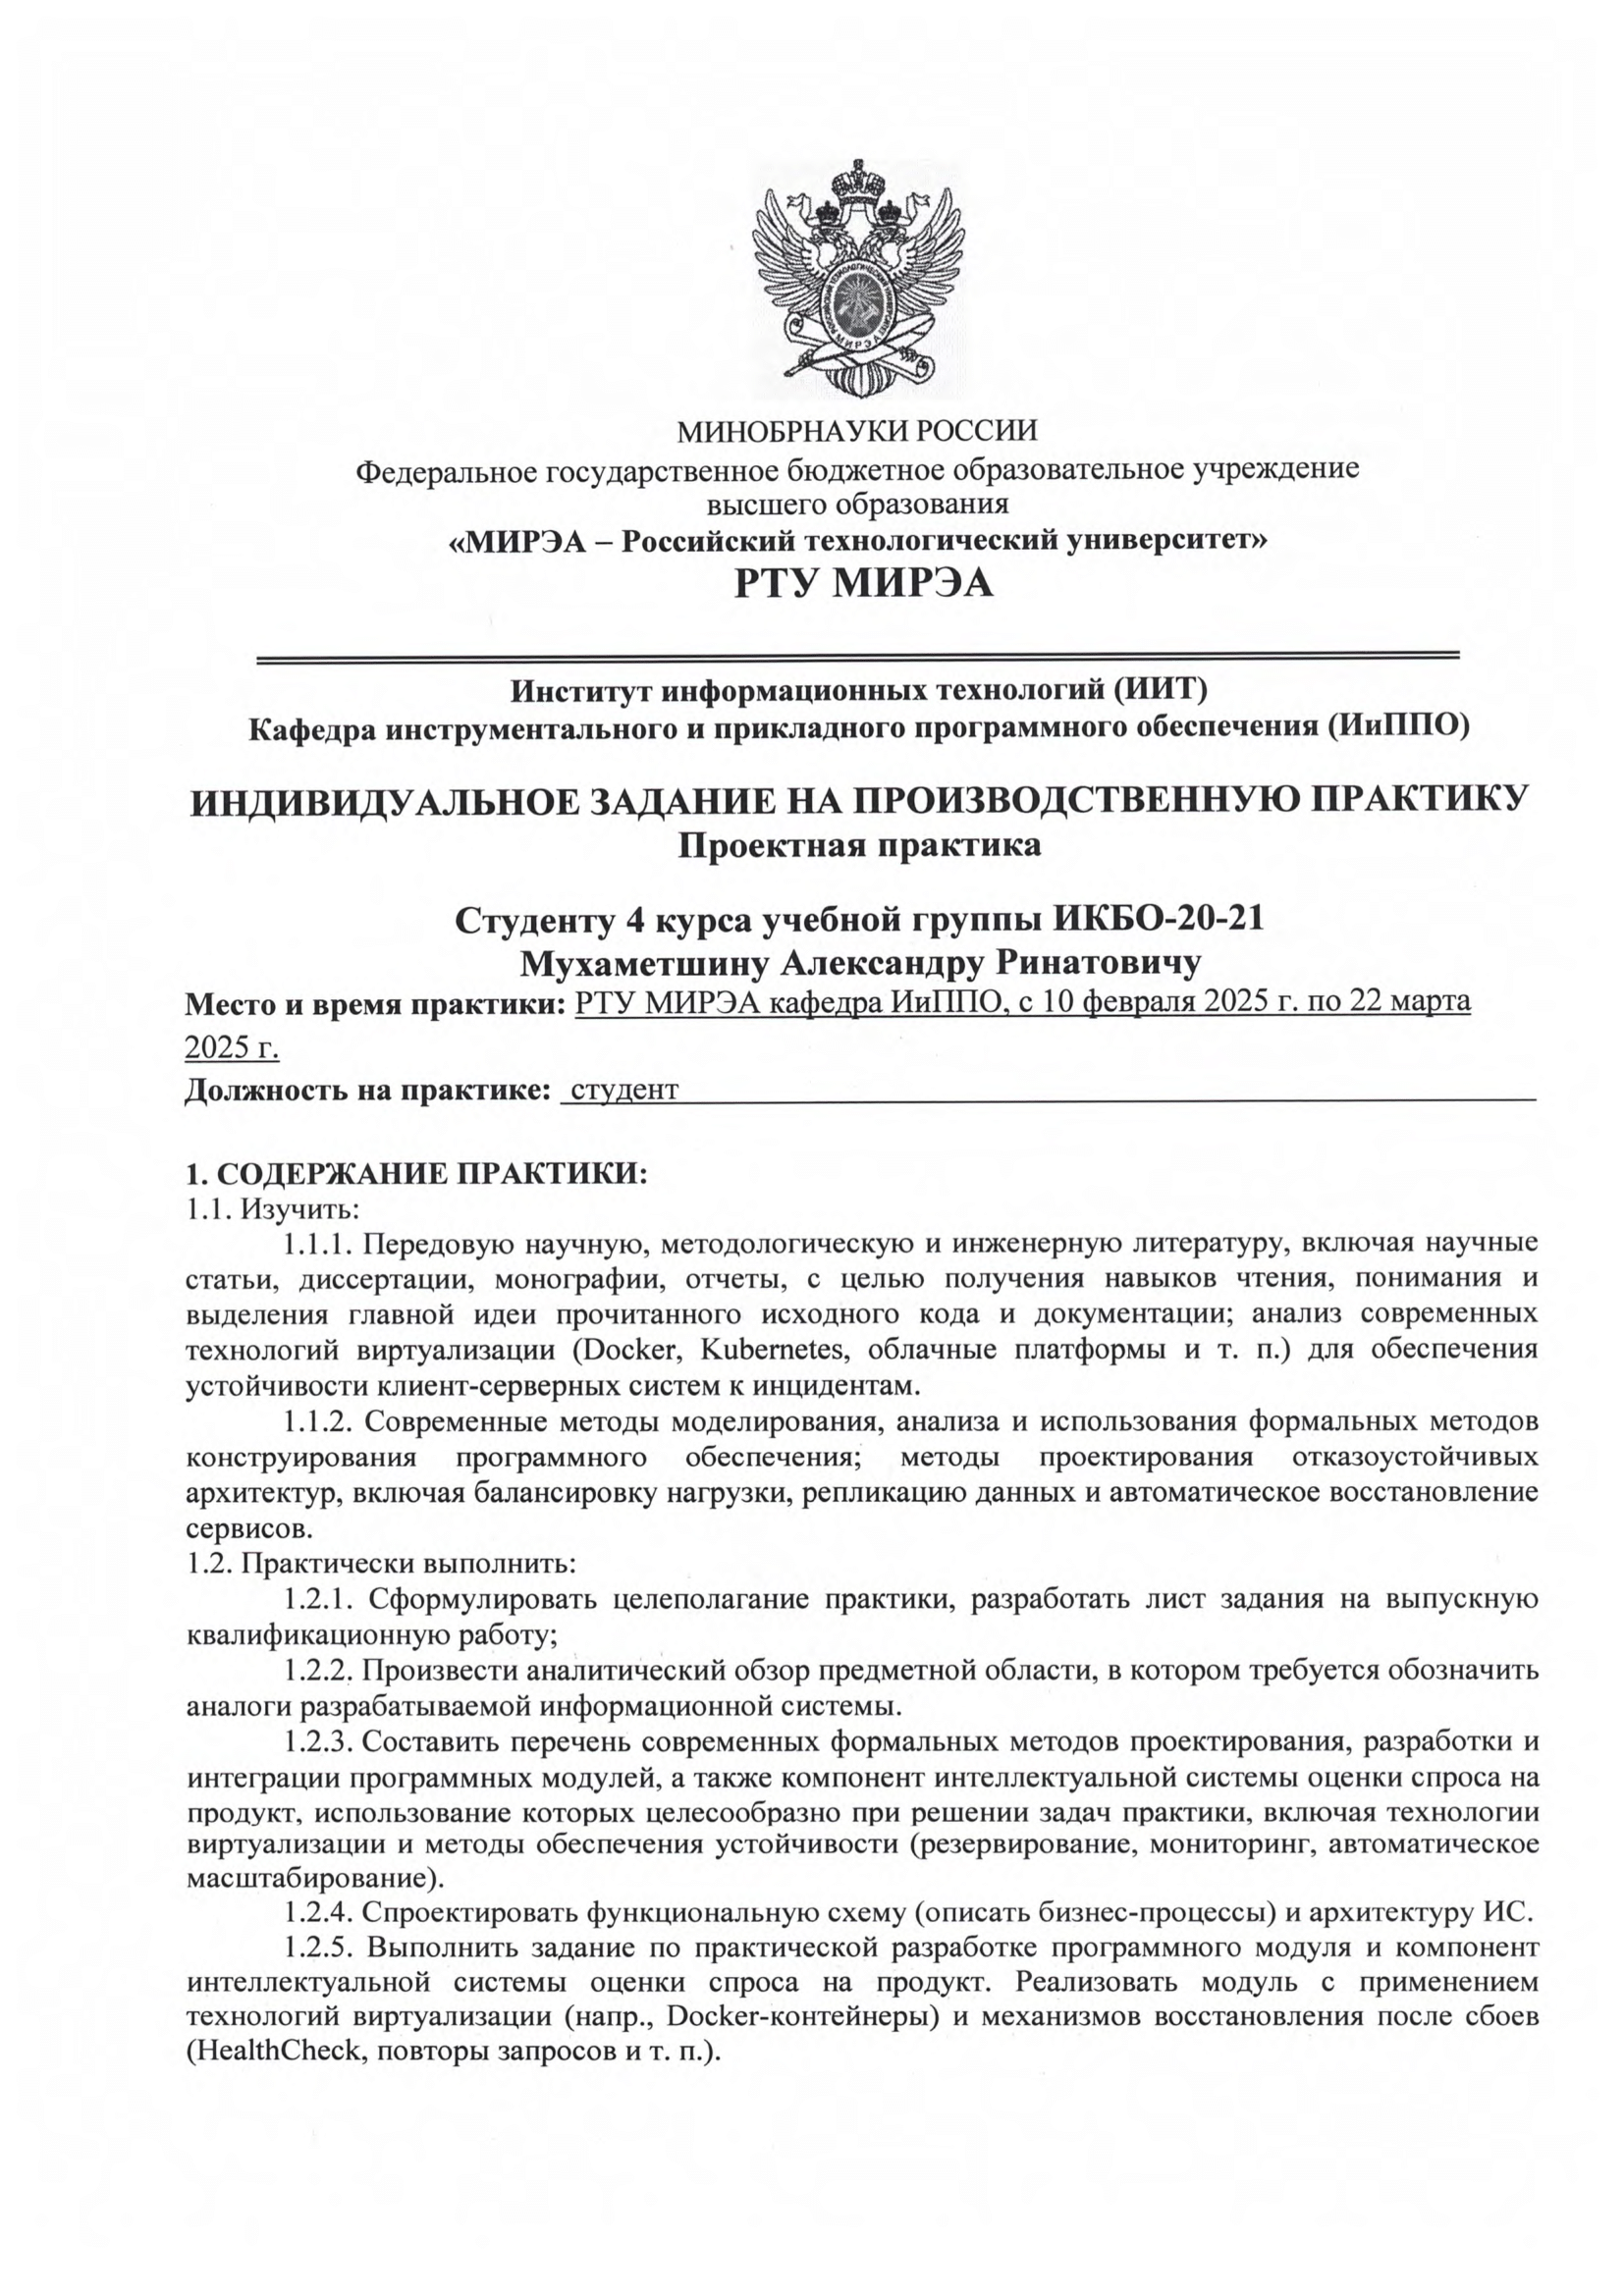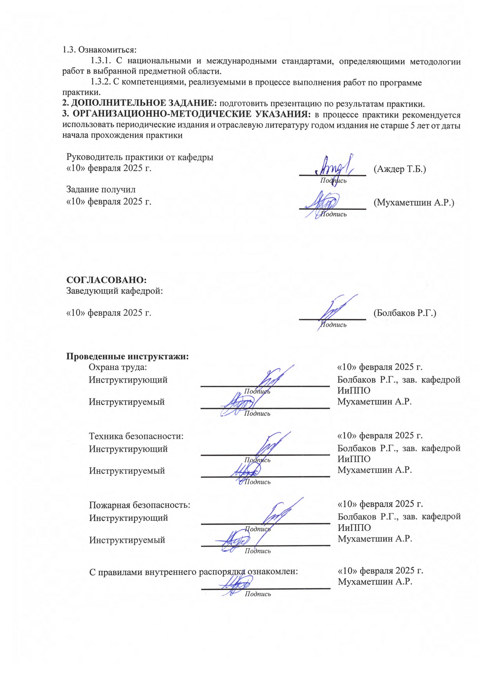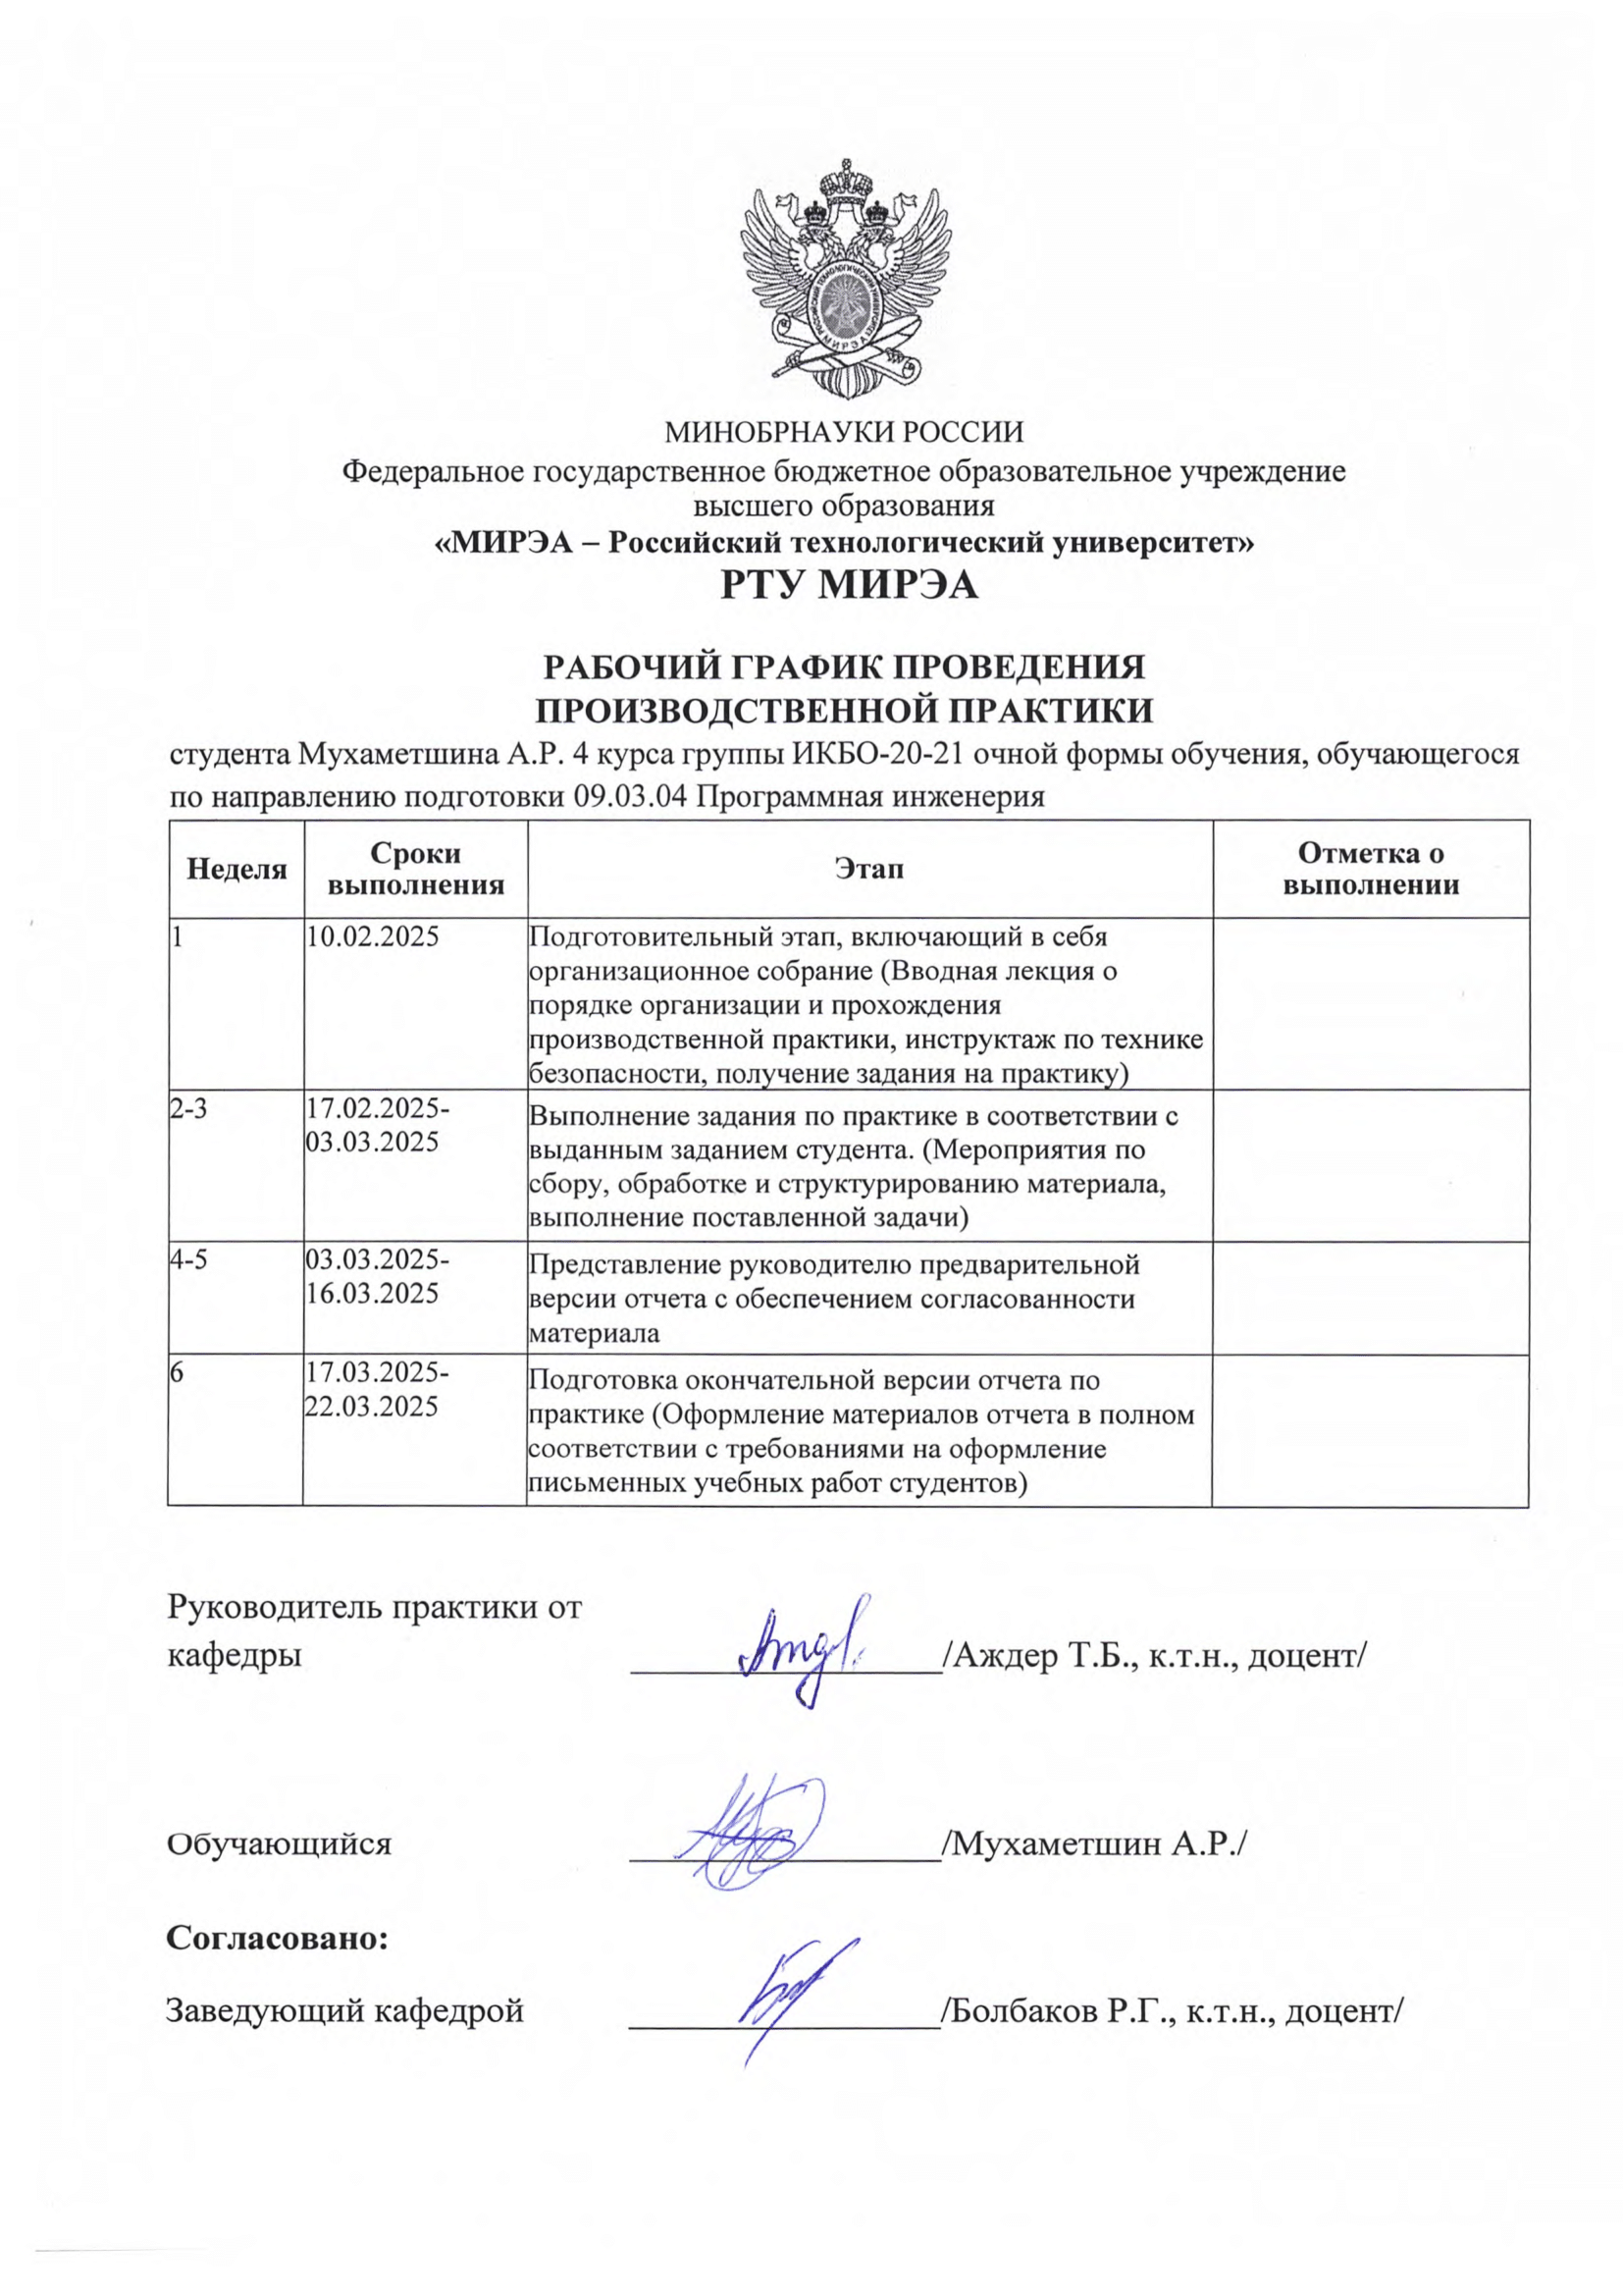

УДК 004.4

Руководитель курсовой работы: ст. преп. Рачков Андрей Владимирович

Мухаметшин А. Р., Курсовая работа направления подготовки «Программная инженерия» на тему «Проектирование ИС „Электронные визитки“»: Москва, 2024 г., МИРЭА – Российский технологический университет (РТУ МИРЭА), Институт информационных технологий (ИТ), кафедра инструментального и прикладного программного обеспечения (ИиППО) – 33 стр., 12 рис., 16 источн.  
 Ключевые слова: проектирование, электронные визитки, клиент-серверные системы, UML, IDEF0, Entity Relationship, База данных, Модель, Бизнес процесс, Диаграмма.  
 Целью работы является проектирование комплексной информационной системы для автоматизации процессов создания, управления и обмена электронными визитками. Разработаны модели процессов и архитектура клиент-серверной системы, логическая модель базы данных, а также техническая документация.

Muhametshin A. R., Course Work for the program "Software Engineering" on the topic "Design of the information system 'Electronic business cards": Moscow, 2024, MIREA – Russian Technological University (RTU MIREA), Institute of Information Technologies (IT), Department of Instrumental and Applied Software (IiPPO) – 33 pages, 12 figures, 16 sources.  
 Keywords: design, electronic business cards, client-server systems, UML, IDEF0, Entity Relationship, Database, Model, Business Process, Diagram.   
 The purpose of the work is to design an integrated information system for automating the processes of creating, managing and exchanging electronic business cards. Process models and architecture of the client-server system, a logical database model, as well as technical documentation have been developed.

РТУ МИРЭА: 119454, Москва, пр-т Вернадского, д. 78  
 Кафедра инструментального и прикладного программного обеспечения (ИиППО)  
 Тираж: 1 экз. (на правах рукописи)  
 Файл: «ПЗ_ПКСС_ИКБО-20-21_МухаметшинАР.pdf», исполнитель Мухаметшин Александр Ринатович  
 © Мухаметшин А. Р.

СОДЕРЖАНИЕ

ТЕРМИНЫ И ОПРЕДЕЛЕНИЯ 5

ПЕРЕЧЕНЬ СОКРАЩЕНИЙ И ОБОЗНАЧЕНИЙ 6

ВВЕДЕНИЕ 7

1 ИССЛЕДОВАТЕЛЬСКИЙ РАЗДЕЛ 8

1.1 Анализ существующих решений 8

1.2 Определение требований к решению 8

1.3 Выбор инструментов и методов создания информационной системы 8

1.4 Постановка задачи к проектированию и разработке информационной системы 8

Вывод по разделу 1 8

2 ПРОЕКТНЫЙ РАЗДЕЛ 9

2.1 Проектирование функциональной схемы 9

2.2 Проектирование архитектуры информационной системы 9

2.3 Проектирование клиентской части информационной системы 9

2.4 Проектирование серверной части информационной системы 9

2.5 Проектирование жизненного цикла информационной системы 9

2.6 Проектирование схемы базы данных 9

Вывод по разделу 2 9

ЗАКЛЮЧЕНИЕ 10

# ТЕРМИНЫ И ОПРЕДЕЛЕНИЯ

В настоящем отчёте применяются следующие термины и определения.

|  |  |  |
| --- | --- | --- |
| **Масштабируемость** | – | **возможность увеличивать ресурсы или добавлять дополнительные экземпляры сервисов, чтобы поддерживать высокий уровень производительности системы при росте нагрузки** |
| **Микросервисная архитектура** | – | подход к разработке, при котором приложение разбивается на независимые, автономные сервисы, каждый из которых отвечает за конкретную функцию системы |

# **ПЕРЕЧЕНЬ СОКРАЩЕНИЙ И ОБОЗНАЧЕНИЙ**

В настоящем отчёте применяются следующие сокращения и обозначения.

|  |  |  |
| --- | --- | --- |
| ИС | – | Информационная система |
| ПО | – | Программное Обеспечение |

**ВВЕДЕНИЕ**

Введение

1. ИССЛЕДОВАТЕЛЬСКИЙ РАЗДЕЛ
   1. Анализ существующих решений

Анализ решений

* 1. Определение требований к решению

Для

* 1. Выбор инструментов и методов создания информационной системы

**1.3.1 Что то 1**

Для проведения анализа существующих процессов была построена ди

1.3.2 Что то 2

Д

* 1. Постановка задачи к проектированию и разработке информационной системы

Список пример

## **Вывод по разделу 1**

Вывод

1. ПРОЕКТНЫЙ РАЗДЕЛ

На этапе,

* 1. Проектирование функциональной схемы

В

* 1. Проектирование архитектуры информационной системы

Для

* 1. Проектирование клиентской части информационной системы

Для

* 1. Проектирование серверной части информационной системы

Основываяс

* 1. Проектирование жизненного цикла информационной системы

В

* 1. Проектирование схемы базы данных

Влорло

## **Вывод по разделу 2**

На

ЗАКЛЮЧЕНИЕ

В

СПИСОК ИСПОЛЬЗУЕМЫХ ИСТОЧНИКОВ

1. Гвоздева Т. В., Баллод Б. А.. Проектирование информационных систем. Стандартизация: учебное пособие. - Санкт-Петербург: Лань, 2019. - 252 с.
2. Рочев К. В.. Информационные технологии. Анализ и проектирование информационных систем: учебное пособие. - Санкт-Петербург: Лань, 2019. - 128 с.
3. Вейцман В. М.. Проектирование информационных систем: учебное пособие. - Санкт- Петербург: Лань, 2019. - 316 с.
4. Остроух А. В., Суркова Н. Е.. Проектирование информационных систем: монография. - Санкт-Петербург: Лань, 2019. - 164 с.
5. Современные CASE средства проектирования систем: сайт. – URL: http://window.edu.ru/resource/616/73616/files/kulyabov-korolkova_formal-methods.pdf (дата обращения 11.10.2024). – Текст: электронный.
6. HiHello – приложение для создания и управления электронными визитками: сайт. – URL: https://www.hihello.me (дата обращения 07.12.2024). – Текст: электронный.
7. CamCard – платформа для сканирования и хранения визиток: сайт. – URL: https://www.camcard.com (дата обращения 07.12.2024). – Текст: электронный.
8. LinkedIn – профессиональная социальная сеть с функцией обмена контактами: сайт. – URL: https://www.linkedin.com (дата обращения 07.12.2024). – Текст: электронный.
9. Типовые модели систем: сайт. – URL: http://kgau.ru/istiki/umk/pis/l37.htm (дата обращения 15.11.2024). – Текст: электронный.
10. Стандарты разработки: сайт. – URL: http://venec.ulstu.ru/lib/disk/2017/460.pdf (дата обращения 13.10.2024). – Текст: электронный.
11. Эксплуатация и сопровождение проекта: сайт. – URL: http://kgau.ru/istiki/umk/pis/l7.htm (дата обращения 09.11.2024). – Текст: электронный.
12. Тестирование и контроль программных систем: сайт. – URL: https://xreferat.com/33/2759-1-sushnost-i-osobennosti-ispol-zovaniya-instrumental-nogo-programmnogo-obespecheniya.html (дата обращения 24.11.2024). – Текст: электронный.
13. Контроль и корректировка кода: сайт. – URL: https://studfile.net/preview/2790134 (дата обращения 16.10.2024). – Текст: электронный.
14. Проектирование ER-диаграмм: сайт. – URL: http://citforum.ru/cfin/prcorpsys/infsistpr_09.shtml (дата обращения 12.11.2024). – Текст: электронный.
15. Реляционные СУБД: сайт. – URL: https://compress.ru/article.aspx?id=10082 (дата обращения 11.10.2024). – Текст: электронный.